***Використання пісочної терапії в логопедичній роботі.***

Мова є однією з найважливіших психічних функцій людини. Мовне спілкування створює необхідні умови для розвитку різних форм діяльності. Ми всі прекрасно знаємо, що добре розвинена мова дитини дошкільного віку є важливою умовою успішного навчання в школі. Необхідно допомогти дитині подолати порушення мовлення, так як вони негативно впливають на всі психічні функції, відображаються на діяльності дитини, поведінці. Порушення мовлення можуть мати негативний вплив на формування особистості дитини, викликати специфічні особливості емоційно-вольової сфери, сприяти розвитку негативних рис характеру. Це негативно позначається на оволодінні грамотою, на успішність в цілому.

На сьогоднішній день в арсеналі всіх, хто займається вихованням і навчанням дітей дошкільного віку є великий практичний матеріал, застосування якого сприяє ефективному мовному розвитку дитини.

У спеціальних журналах, в різних методичних і науково-популярних виданнях дефектологи, вчителі-логопеди, педагоги і психологи представляють нові нетрадиційні форми роботи з дітьми-логопатами. Однією з таких форм є пісочна терапія.

***Пісочна терапія*** - гра з піском, як спосіб розвитку дитини.

Гра з піском - це природна і доступна для кожної дитини форма діяльності. Дитина часто словами не може висловити свої переживання, страхи, і тут їй на допомогу приходять ігри з піском. Програючи ситуації за допомогою іграшкових фігурок, створюючи картину власного світу з піску, дитина звільняється від напруги.

А найголовніше - вона набуває безцінний досвід безлічі життєвих ситуацій. Ігри з піском стабілізують емоційний стан дитини, вчать її прислухатися до себе і проговорювати свої відчуття. А це сприяє розвитку мовлення, довільної уваги і пам'яті.

***Ігри з піском різноманітні:***

* ***навчальні ігри*** забезпечують процес навчання читання, письма, рахунку, грамоти;
* ***пізнавальні ігри*** дають можливість дітям дізнатися про різноманіття навколишнього світу, про історію свого міста, країни ;
* ***проективні ігри*** відкриють потенційні можливості дитини, розвивають її творчість і фантазію.

***Ігри з піском:***

* розвивають тактильно-кінетичну чутливість і дрібну моторику рук;
* знімають м'язову напругу;
* допомагають дитині відчувати себе захищеною, в комфортному для неї середовищі;
* розвивають активність, розширюють життєвий досвід;
* стабілізують емоційні стани, поглинаючи негативну енергію;
* долають комплекс «поганого художника», створюючи художні композиції з піску за допомогою готових фігурок;
* розвивають творчі (креативні) дії, знаходять нестандартні рішення, що призводять до успішного результату;
* вдосконалюють візуально-просторове орієнтування, мовні можливості;
* сприяють розширенню словникового запасу;
* допомагають освоїти навички звуко - складового аналізу і синтезу;
* дозволяють розвивати фонематичний слух і сприйняття;
* сприяють розвитку зв'язного мовлення, лексико-граматичних уявлень;
* допомагають у вивченні букв, освоєнні навичок читання і письма.

Грати з піском можна не тільки на вулиці, але і в логопедичному кабінеті. Часткове перенесення логопедичних занять в пісочницю, дає більший виховний і освітній ефект, ніж стандартні форми навчання.

Заняття з використанням прийомів пісочної терапії доцільно проводити у формі індивідуальних занять або малими групами, що дозволяє кожній дитині стати активним учасником творчого процесу, створенню зв'язного висловлювання.

В якості пісочниці використовується великий ящик. Традиційний його розмір в сантиметрах 50 х 70 х 8 см, (де 50 х 70 - розмір поля, а 8 - глибина). Вважається, що такий розмір пісочниці відповідає обсягу поля зорового сприйняття. Традиційний розмір пісочниці призначений для індивідуальної роботи. Для групової роботи рекомендують використовувати пісочницю розміром 100 х 140 х 8 см.

Традиційним і кращим матеріалом є дерево. У практиці роботи з піском частіше використовуються пластикові ящики, але в них пісок не «дихає».

Традиційна пісочниця поєднує природний колір дерева і блакитний колір. Дно і борта фарбують в блакитний колір. Таким чином, дно символізує воду, а борта - небо. Блакитний колір впливає на людину заспокійливо. Якщо дозволяють кошти і простір кабінету, можна експериментувати з різнокольоровими пісочницями, коли дно і борта фарбуються в один або кілька кольорів.

Тепер її можна на одну третину або наполовину заповнити чистим (промитим і просіяним), прожареним в духовці піском. Використаний пісок час від часу необхідно міняти або очищати. Очищення проводиться не рідше одного разу на місяць. Пісок потрібно вилучити з пісочниці, просіяти, промити і прожарити.

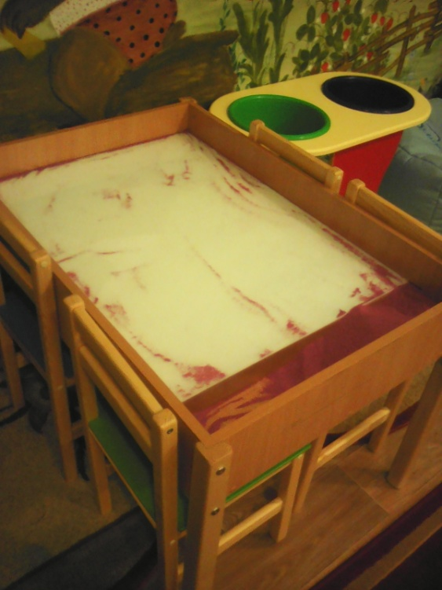 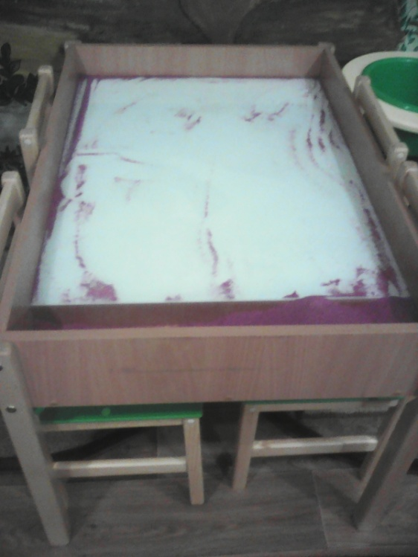

Для організації ігор з піском буде необхідним великий набір мініатюрних предметів і іграшок. У класичній пісочній терапії існує наступна класифікація предметів, які використовують в процесі створення пісочних картин. Наприклад:

* наземні тварини (домашні, дикі, доісторичні);
* літаючі тварини (дикі, домашні, доісторичні);
* мешканці водного світу (різноманітні риби, ссавці, мушлі, краби);
* житла з меблями (будинки, палаци, замки, інші споруди,);
* домашнє начиння (посуд, предмети побуту, оздоблення столу);
* дерева та інші рослини (квіти, трава, чагарники, зелень та ін.);
* об'єкти небесного простору (сонце, місяць, зірки, веселка, хмари);
* транспортні засоби (наземний, водний, повітряний транспорт);
* об'єкти середовища проживання людини (паркани, огорожі, мости, ворота, дорожні знаки);
* об'єкти ландшафту і природної активності Землі (вулкани, гори);
* аксесуари (намиста, маски, тканини, гудзики, пряжки і ін.);
* природні предмети (кристали, камені, раковини, шматки дерева, металу, насіння, пір'я та ін.);
* фантастичні предмети і персонажі мультфільмів.

Отже, все, що зустрічається в навколишньому світі, може знайти гідне місце в колекції. Якщо для занять не вистачає будь-яких фігурок-образів, їх можна виліпити з пластиліну, глини, тіста, вирізати з паперу.

Спираючись на прийоми роботи в пісочниці, логопед може зробити традиційну методику по розширенню словарного запасу, розвитку зв'язного мовлення, формуванню фонематичного слуху і сприйняття у дітей більш цікавою, захоплюючою, більш продуктивною.

Перед тим, як почати грати з піском, необхідно проговорити з дітьми правила поведінки в пісочниці.

***Вправи з піском, які використовуються на логопедичних заняттях:***

* Покладіть долоні на пісок, закрийте очі, відчуйте, який він. Відкрийте очі, розкажіть, що ви відчували;
* Зробіть те ж саме, повернувши долоні іншою стороною. Розкажіть про свої відчуття;
* Ковзати по поверхні піску, як змійка або як машина;
* Пройтися долоньками, як слон, як маленьке слоненя, як швидкий зайчик;
* Залишити відбитки долоньок, кулачків, ребер долонь;
* Створити візерунки і малюнки - сонечко, метелик, буква А або ціле слово;
* «Пройтися» кожним пальчиком правої і лівої руки по черзі;
* Просіяти пісок крізь пальці або щіпкою висіяти доріжку з контрастного за фактурою піску;
* Розкласти на піску різні за структурою та розміром камені і природні матеріали;
* Провести фігурку по пісочним доріжках-лабіринтах;
* Порахувати камінчики і вирішити на піску математичну задачку;
* Викласти геометричну фігуру;
* Просіяти пісок через сито;
* Намалювати візерунок пензликом або паличкою.

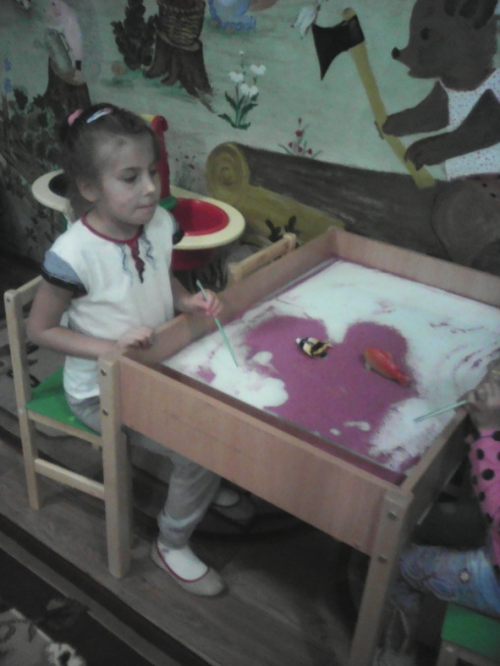 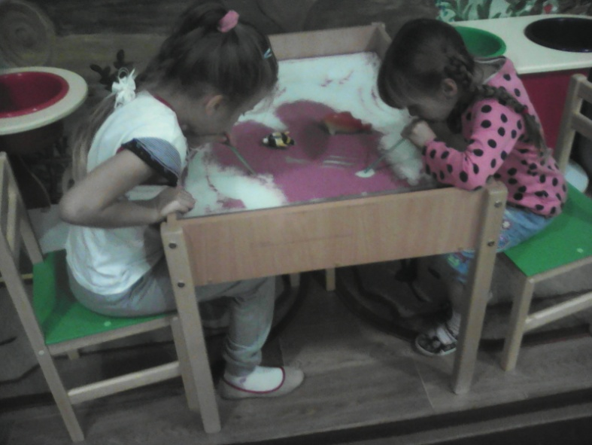

***Пісочницю можна використовувати для:***

* Знаходження тварин, предметів (варіація гри «Чарівний мішечок»);
* Ліпити букви з піску, згрібаючи його ребрами долонь;
* Перетворювати літери «Л» в «А», «Ч» в «Т», «О» в «Я»;
* Знайти заховані в піску букви і скласти з них склади, слово;
* Можна писати слова на піску друкованими та письмовими буквами, спочатку пальчиком, потім паличкою, тримаючи її як ручку.

Пісок дозволяє довше зберегти працездатність дитини. Помилки на піску виправити простіше, ніж на папері. Це дає можливість дитині відчувати себе впевненою та успішною.

Досвід роботи показує, що використання пісочної терапії дає позитивні результати:

- у дітей значно зростає інтерес до логопедичних занять;

- діти відчувають себе більш успішними, впевненими;

- підвищується мотивація мовного спілкування;

- розвиваються первинні вимовні вміння і навички;

- поповнюється і активізується словник;

- коригується граматичний склад мови, зв'язне мовлення;

- розвивається дрібна моторика, зорове сприйняття;

- формуються навички читання і письма.

Пісочна картина, створена дитиною, містить багату інформацію про її внутрішній світ. Завдання дорослого - зрозуміти дитину і його проблеми, відчувши ритм пісочної картини.